FR Article N°195H
Manuel d'utilisation
⚠ AVERTISSEMENT
• Type de pile : CR2450
• Tension nominale : 3V
• RISQUE D'INGESTION: Ce produit contient une pile bouton ou une pile pièce.
• MORT ou blessures graves peuvent survenir en cas d'ingestion.
• Une pile bouton ou une pile pièce avalée peut provoquer des brûlures chimiques internes en aussi peu que 2 heures.
• GARDER les piles neuves et usagées HORS DE PORTÉE DES ENFANTS.
• Consultez immédiatement un médecin si une pile est suspectée d'avoir été avalée ou insérée dans une partie quelconque du corps.
a) Retirez et recyclez ou éliminez immédiatement les piles usagées conformément aux réglementations locales et gardez-les hors de portée des enfants. NE PAS jeter les piles avec les ordures ménagères ni les incinérer.
b) Même les piles usagées peuvent provoquer des blessures graves ou la mort.
c) Appelez un centre antipoison local pour obtenir des informations sur le traitement.
d) Les piles non rechargeables ne doivent pas être rechargées.
e) Ne forcez pas la décharge, ne rechargez pas, ne démontez pas, ne chauffez pas au-delà de la température spécifiée par le fabricant et n'incinérez pas. Cela peut entraîner des blessures dues à un dégazage, une fuite ou une explosion provoquant des brûlures chimiques.
f) Assurez-vous que les piles sont installées correctement selon la polarité (+ et -).
g) Ne mélangez pas des piles anciennes et neuves, ni des piles de marques ou de types différents, telles que des piles alcalines, carbone-zinc ou rechargeables.
h) Retirez et recyclez ou éliminez immédiatement les piles des équipements qui ne sont pas utilisés pendant une période prolongée, conformément aux réglementations locales.
i) Assurez-vous toujours que le compartiment à piles est complètement sécurisé. Si le compartiment à piles ne se ferme pas correctement, cessez d'utiliser le produit, retirez les piles et gardez-les hors de portée des enfants.

DONNÉES TECHNIQUES
Précision | ±1° (dans des conditions d'affûtage typiques)
Résolution | 1°
Plage de mesure | 0 - 80°
Pile | CR2450 3V (remplaçable, 1 pile de rechange incluse)
Tournevis | Inclus
Indice de protection | IP54
Température de fonctionnement | 32°F - 104°F (0°C - 40°C)
Remarque : Cet appareil est conçu pour être utilisé pendant l'affûtage réel plutôt que pour une mesure statique.

Dans des conditions d'affûtage typiques, par exemple avec une pierre à affûter de 8"x 3" ( 203 x 76 mm ) utilisée à une vitesse contrôlée (moins de 30 allers-retours par minute), la fluctuation de l'angle peut être maintenue dans une plage de ±1°.

APERÇU DU PRODUIT
Cet entraîneur numérique d'angle d'affûtage est conçu comme un outil d'entraînement à l'affûtage plutôt que comme un instrument de mesure de précision traditionnel.
Il est destiné à être utilisé pendant les mouvements réels d'affûtage afin d'aider les utilisateurs à développer un contrôle manuel constant et une mémoire musculaire.
Lors de l'affûtage, la constance est plus importante que la précision numérique absolue. Maintenir un angle stable dans une plage de ±1° donne généralement de meilleurs résultats que d'essayer de conserver une lecture fixe exacte.
Pour une stabilité optimale, utilisez-le sur des lames plus larges que 0,55 pouce ( 14 mm ).
Les lames plus étroites que 0,55 pouce ( 14 mm ) peuvent ne pas offrir une surface de contact suffisante, ce qui peut affecter la stabilité et entraîner des lectures moins constantes.

RECOMMANDATION DE VITESSE
Lors de l'utilisation d'une pierre à affûter de 8"x 3" ( 203 x 76 mm ), maintenez la vitesse d'affûtage en dessous de 30 allers-retours par minute.
Un mouvement plus lent et mieux contrôlé améliore la stabilité de l'angle.
Un mouvement plus rapide augmente les fluctuations causées par la main et fait fluctuer davantage la lecture.
Concentrez-vous sur des mouvements lents, réguliers et constants.

COMPRENDRE LES LECTURES D'ANGLE
• Cet appareil affiche les changements d'angle en temps réel pendant l'affûtage.
• Il ne verrouille pas et ne stabilise pas la lecture comme un outil de mesure statique.
• De légères variations sont normales.
• L'objectif est de maintenir une plage constante ( ±1° ), et non un nombre fixe.

ANGLES D'AFFÛTAGE RECOMMANDÉS
Type de couteau ou d'outil | Angle courant
Hachoir/Machette | 25 - 30 degrés
Couteaux de chasse/de poche/de survie/de sport | 20 - 25 degrés
Couteaux de chef/de cuisine/petits/à désosser/à découper | 17 - 22 degrés
Couteaux à fileter/d'office/à sushi/  La plupart des couteaux japonais | 12 - 17 degrés

SCHÉMA FONCTIONNEL
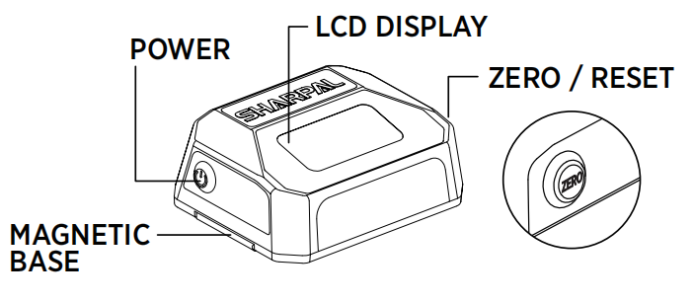
ALIMENTATION
ZERO/RÉINITIALISATION
AFFICHEUR LCD
BASE MAGNÉTIQUE

MISE EN MARCHE / ARRÊT
Mise en marche : Appuyez sur le bouton d'alimentation pour allumer l'appareil.
Arrêt : Appuyez sur le bouton d'alimentation et maintenez-le enfoncé pendant 1-2 secondes pour éteindre l'appareil.
Remarque : Après la mise en marche, l'angle affiché peut d'abord sembler plus élevé, puis diminuer progressivement.
Ceci est normal et indique que le capteur intégré effectue une calibration automatique de zéro.

INSTRUCTIONS D'UTILISATION
- Placez l'appareil sur la pierre à affûter. Appuyez sur le bouton ZERO et maintenez-le immobile pendant environ 2 - 3 secondes pour le calibrer. Soulevez l'appareil et replacez-le sur la pierre afin de confirmer que la lecture revient à zéro. Si la lecture ne revient pas à zéro, répétez le processus de calibration.
Remarque : La mise à zéro sur la pierre à affûter garantit une mesure précise de l'angle entre la lame et la pierre.
Tant que la position de la pierre à affûter reste inchangée, il n'est pas nécessaire de répéter la mise à zéro pendant l'utilisation.
- Fixez l'appareil magnétiquement sur le côté de la lame du couteau orienté vers le haut, en vous assurant qu'il est maintenu solidement. Assurez-vous que le tranchant est parallèle au bord long de l'appareil, avec l'afficheur directement orienté vers l'utilisateur pour une lecture facile. ( Voir la Fig.2-3)
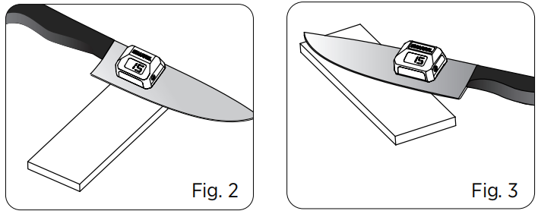
Remarque : Le gyroscope intégré tient automatiquement compte de la géométrie de la lame, de sorte que la valeur affichée correspond à l'angle d'affûtage. Il n'est PAS NÉCESSAIRE de calculer ou de compenser séparément l'angle du dos de la lame. Pour affûter à 20°, ajustez simplement la lame jusqu'à ce que l'afficheur indique 20°.
- Placez la lame contre la pierre à affûter. Ajustez la lame à l'angle d'affûtage souhaité. (Voir la Fig.2-3)
- Gardez une main stable pendant l'affûtage et surveillez la lecture de l'angle. Si l'angle s'écarte de plus de 1°, ajustez légèrement la lame pour revenir à l'angle d'affûtage souhaité.
Remarque: De petites fluctuations de la lecture de l'angle sont normales. L'appareil reflète le mouvement de la main en temps réel plutôt que de filtrer ou de moyenner les données. Une fluctuation indique généralement un mouvement de la main, et non une erreur de mesure. Concentrez-vous sur le maintien d'un mouvement régulier au lieu de chercher à suivre un nombre fixe.

Conseil: Lors de l'affûtage de la pointe, la lecture de l'angle peut changer car la géométrie de contact change lorsque la lame se courbe. Ceci est normal. Ne cherchez pas à suivre le nombre qui change ; continuez à suivre le même mouvement d'affûtage et le même angle précédemment réglé.

REMPLACEMENT DE LA PILE
Remplacez la pile lorsque l'afficheur devient faible ou difficile à lire.
Utilisez uniquement une pile bouton CR2450 (3V). N'utilisez pas de piles rechargeables.
1. Éteignez l'appareil.
2. Retirez le tampon en silicone.
3. Retirez le couvercle de la pile à l'aide du tournevis.
4. Remplacez-la par une pile bouton CR2450 (3V), le côté positif (+) orienté vers l'extérieur.
Conseil : Insérez la pile en l'appuyant d'abord contre le contact doré. ( Voir la Fig.4)
5. Remettez le couvercle de la pile et le tampon en silicone en place.( Voir la Fig.5)

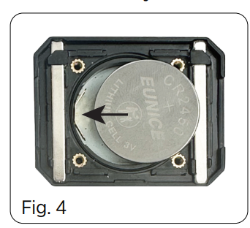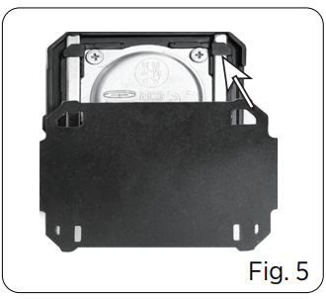

ENTRETIEN
- Essuyez avec un chiffon sec. Utilisez un chiffon légèrement humide pour retirer les particules métalliques si nécessaire.
- Si des particules métalliques ou des résidus d'affûtage s'accumulent sur le tampon en silicone, retirez-le pour le nettoyer. Rincez-le et séchez-le complètement avant de le remettre en place.
- Retirez la pile si l'appareil n'est pas utilisé pendant une période prolongée.
- Rangez-le dans un endroit sec. Évitez les températures élevées et l'humidité.

AVERTISSEMENT RELATIF AUX AIMANTS：Ce produit contient des aimants. Tenez-le éloigné des stimulateurs cardiaques, cartes de crédit, montres mécaniques et autres appareils sensibles aux champs magnétiques.

*Regardez sa vidéo de démonstration sur YouTube :
Ou scannez le QR code

*Chaque produit SHARPAL est garanti contre les défauts de matériaux et de fabrication
pendant 3 ans à compter de la date d'achat dans des conditions d'usure normale, sauf en cas de dommage
causé par une mauvaise utilisation ou une modification. CETTE GARANTIE S'APPLIQUE UNIQUEMENT A UN USAGE NON INDUSTRIEL OU
NON COMMERCIAL. Si vous souhaitez faire une réclamation au titre de la garantie, veuillez nous contacter via
le site web SHARPAL ou envoyer un e-mail directement à warranty@sharpal.com.

